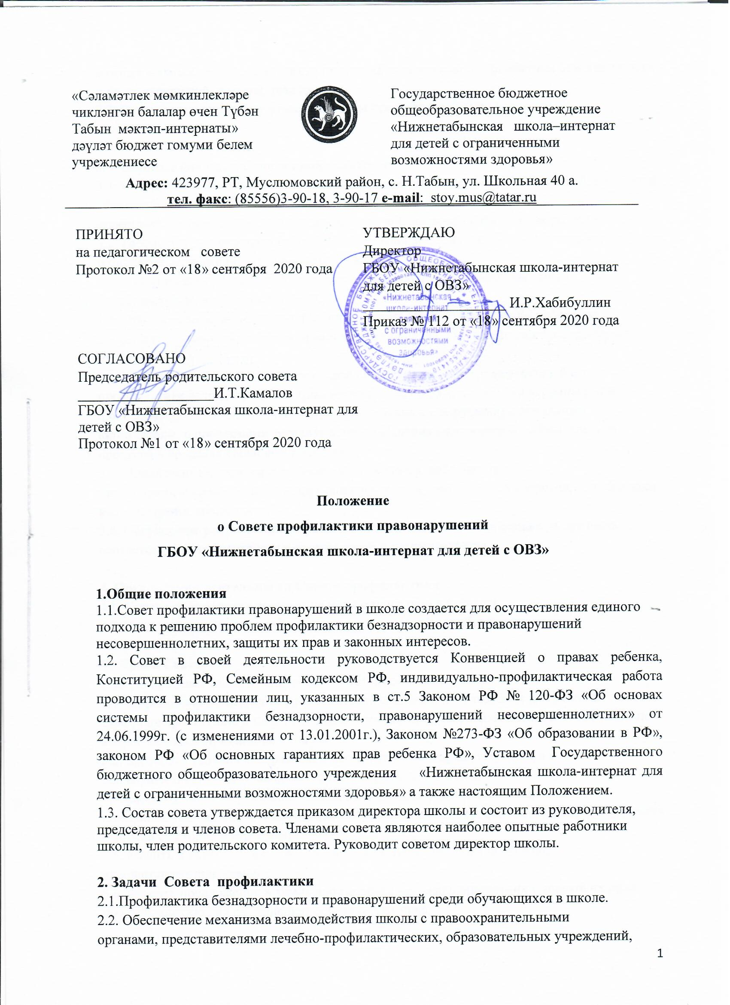
муниципальных центров и других организаций по вопросам профилактики безнадзорности и правонарушений, защиты прав детей.
2.3. Оказание помощи родителям (законным представителям) по вопросам воспитания детей.
3. Основные функции Совета профилактики
3.1. Координация деятельности субъектов управления, классных руководителей, родителей обучающихся (их законных представителей), по направлениям профилактики безнадзорности и правонарушений, вопросам охраны прав ребенка.
3.2. Рассмотрение представлений классных руководителей о постановке учащихся на учет и принятие решений по данным представлениям.
3.3. Оказание консультативной, методической помощи родителям (законным
представителям) в воспитании детей.
3.4. Организация и оказание содействия в проведении различных форм работы по
профилактике безнадзорности и правонарушений среди обучающихся в школе, охране прав детей.
3.5. Обсуждение анализа результатов деятельности классных руководителей по
профилактике безнадзорности и правонарушений, по работе с детьми «группы риска».
3.6. Рассмотрение конфликтных ситуаций, связанных с нарушением локальных актов школы, с проблемами межличностного общения участников образовательного процесса в пределах своей компетенции.
3.7. Привлечение специалистов - врачей, психологов, работников правоохранительных органов и других к совместному разрешению вопросов, относящихся к компетенции профилактики.
3.8. Обсуждение вопросов пребывания детей в неблагополучных семьях, подготовка соответствующих ходатайств в органы опеки и попечительства.
4. Организация деятельности Совета профилактики
4.1. Совет профилактики заседает не реже одного раза в четверть.
4.2. План работы Совета профилактики составляется на учебный год.
5 . Права Совета
Совет в пределах своей компетенции имеет право:
5.1. запрашивать от классных руководителей сведения, необходимые для работы Совета профилактики, а также приглашать их для получения сообщений и объяснений по вопросам, рассматриваемым Советом;
5.2. проверять условия содержания и воспитания несовершеннолетних в семьях;
5.3. осуществлять контроль воспитательной работы в классах;
5.4. рассматривать информацию, докладные записки педагогов по вопросам поведения, успеваемости и посещаемости уроков учащимися, фактах жестокого обращения с детьми со стороны взрослых;
5.5. ставить и снимать с внутришкольного контроля «трудных подростков»,
«неблагополучные семьи»;
5.6. вносить предложения в комиссию по делам несовершеннолетних и защите их прав по возбуждению дел по лишению родительских прав.
6 . Порядок работы Совета профилактики
6.1. Заседание Совета профилактики проводится не реже одного раза в четверть.
6.2. Заседание Совета профилактики является правомочным, если на нем присутствуют более половины его членов. Решения Совета профилактики принимаются простым большинством голосов его членов, участвующих в заседании. В случае равенства голосов, голос председателя является решающим.
6.3. Совет профилактики вправе удалить несовершеннолетнего со своего заседания на время исследования обстоятельств, обсуждение которых может отрицательно повлиять на школьника.
6.4. Решение Совета профилактики оформляется протоколом, который подписывается председательствующим на заседании и секретарем .
7.Документация Совета профилактики
7.1. Приказ о создании Совета профилактики.
7.2. План работы.
7.3. Протоколы заседаний.
7.4. Карта учащихся состоящих на учете в школе, ПДН, КДН.
7.5. Список неблагополучных семей.

